Информация о выставке рисунков
День Матери в нашей стране принято отмечать в последнее воскресенье ноября. Ведь именно в этот день мы можем выразить свою благодарность всем Матерям, которые учат нас с детства добру, чья любовь безгранична и чиста, чьи объятья для нас так крепки и желанны.
И в преддверии самого замечательного праздника – Дня Матери библиотека поселка Сараны провела выставку рисунков «Мамочка, ты тоже маленькой была!», а также оформила небольшой информационный стенд «Ты одна такая – любимая и родная» с поздравлениями и информацией о Дне Матери. Выставка рисунков ко Дню Матери – это возможность рассказать всем: как мы любим наших мам. Может быть рисунки сделаны не так профессионально, но зато от души, с любовью и нежностью изображены мамы и бабушки. В глазах каждого ребенка мама своя, но непременно самая любимая. Мы хотим поздравить всех мам с праздником и пожелать им оставаться такими же цветущими, жизнерадостными и счастливыми! И, конечно, порадовать их подарками к этому замечательному празднику: будут поделки, рисунки, открытки, букеты, сделанные своими руками, теплые, важные слова о том, как мы их сильно любим.
Благодарю всех кто предоставил свои рисунки и принял участие в выставке.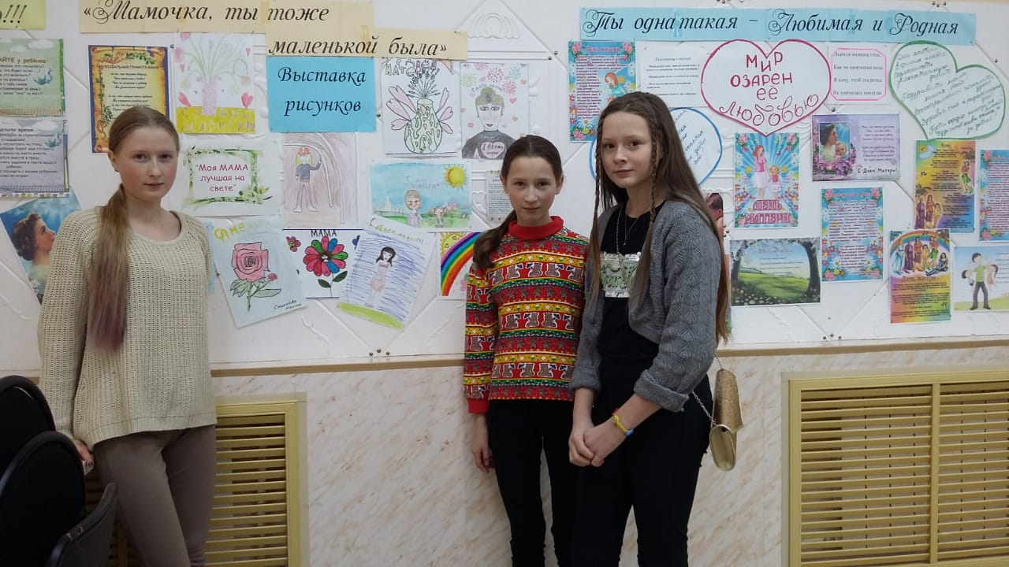
Н.Г.Баланина

